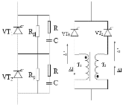1、**相控整流电路**中，**三相半波可控整流电路**是大功率整流电路的基础，**三相桥式整流电路**可以看成是两个三相半波整流电路的串联，**双反星+平衡电抗器的整流电路**可以看成是两个三相半波整流电路的并联，从基本元件的特性看（例电阻），如何理解整流电路的串联与并联？

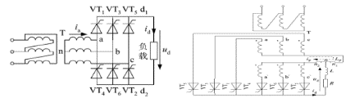**答：** 整流电路的串并联效果应该体现在直流输出端，因此以**直流端电压和电阻负载**为例分析。假设变压器副边电压有效值相等.**①**在三相半波可控整流电路中，输出电压为，在三相桥式整流电路中为三相半波输出电压的两倍，将其直流侧等效，那么为了保持端电流不变等效于电阻进行串联，在端电流不变的基础上，线路上串联的电阻阻值之和越大，端电压也就越大。**②**双反星的整流电路输出电压为与三相半波电路相等，端电流是两倍，从诺顿等效电路可知，相同端电压和两倍端电流的关系等效于两个电阻并联。**③**在两种电路中，晶闸管的导通及触发脉冲的分配关系是一样的，整流电压Ud和整流电流Id的波形形状一样。

2、请列举实际电力电子开关器件和理想开关的**主要区别**。造成电力电子开关器件**发热**的主要原因有哪些？电力电子开关器件**散热的措施**有哪几种方式？各有什么**特点**？

**答：①区别：**1.理想开关导通零电阻，而电力电子器件存在导通压降和通态损耗；关断后存在反向漏电流和断态损耗。2.理想开关可瞬时开通和关断，而器件需要一定的开通、关断时间，存在开通和关断损耗。3.理想开关耐压、耐流能力无限，而器件只能承受一定的额定电压和额定电流，并且只能承受一定的du/dt 和di/dt。4.器件只能在一定温度（正常）范围内可靠工作。5.受控器件门极的驱动耗能、隔离等要求。**②**造成电力电子器件**发热的原因**是功耗。电力电子器件的功耗主要有开通损耗、关断损耗和导通期间的损耗三种。高频环境中前两种损耗占主要比例，低频环境中第三种损耗占主要比例。**③**在计算等效热阻的基础上，可以对电力电子器件采取散热措施。按散热方式可以分为传导型、对流型和辐射型，按具体操作可以分为自冷式，风冷式、水冷式和油冷式和蒸发冷却式等。**自冷式：**器件和散热器依靠空气自然对流和热辐射散热，散热器制造，安装，使用方便，散热效果差，仅用于电流容量小的器件。**风冷式：**依靠风道供给的流动冷空气散热，散热效果比自冷式好，使用维护方便，但有噪声，散热器的体积重量较大，适用于中等或大容量器件。**油冷式：**采用变压器油为冷却介质，冷却效果好，防尘埃，散热器几乎不用维修，但体积和重量大。**水冷式：**水作冷却介质，散热效果好，散热体积小，但是需要循环供水系统，对水质要求高。**蒸发冷却式：**利用液体气化吸热原理，散热效果好，散热器体积小重量轻，但结构复杂，工艺要求高。

3、大功率开关器件(GTR、IGBT 等)在开关电路中为何需要加入缓冲电路？简述RCD缓冲电路的工作基本原理。

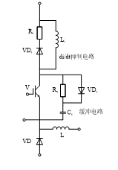**答：①**原因：大功率开关器件在开关过程中，可能会出现过电压、过电流、过大的di/dt、du/dt及过大瞬时功率，从而损坏器件，因此需要缓冲电路进行保护，改善开关工作条件，抑制开关器件的过电压du/dt，过电流di/dt，减少器件的开关损耗。（吸收杂散电感的能量，如果没有缓冲电路，会感应出高压将器件击穿）**②**基本原理：利用电感电流不能突变的特性抑制器件的电流上升率，利用电容电压不能突变的特性抑制器件的电压上升率。

工作基本原理如图所示的缓冲电路在V开通时，Cs通过Rs向V放电，使 $i_{c}$ 先上一个台阶，以后因有 $L_{i}$， $i_{c}$ 上升速度减慢；在V关断时，负载电流通过VDs向Cs分流，减轻了V的负担，抑制了du/dt和过电压.分为**关断缓冲电路和开通缓冲电路**：关断缓冲电路吸收器件的关断过电压和换相过电压，抑制du/dt，开通缓冲电路抑制器件开通时的电流过冲和di/dt，减小器件的开通损耗。

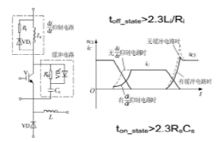**放电阻止型RCD缓冲电路：**用于中或大容量器件。若开关断开，蓄积在寄生电感中的能量通过开关的寄生电容充电，开关电压上升。其电压上升到吸收电容的电压时，吸收二极管导通，开关电压被吸收二极管所钳位，约为1V左右。寄生电感中蓄积的能量也对吸收电容充电。开关接通期间，吸收电容通过电阻放电。

**4、相控**大功率整流电路中，负载为**大电感性质**，开关器件为**晶闸管**，不考虑换相重叠角造成的影响，请问晶闸管两端是否要加缓冲电路？为什么？

**答：**除了不考虑换相重叠角的影响之外，若也不考虑晶闸管关断电流的突变则不需要加缓冲电路。原因是**①**从缓冲电路的作用看：其是抑制过电压 du/dt、过电流 di/dt、减少器件的开关损耗的电路，而对于相控整流电路，其负载端电感量足够大，可以抑制过电流 di/dt，并且当不考虑换相重叠角造成的影响时，就不会出现过电压 du/dt；**②**从器件类型看：晶闸管是电流型关断器件，即其在流过的电流为0时才会关断，由可知，不存在需要杂散电感吸收的能量因此不需要缓冲电路。**③**特殊情况：开关元件强行切断电流意味着流过电感的电流会发生突变，而实际上电流的瞬时切断是不可能的，如果每个晶闸管都有一个RC吸收保护电路，保证开关元件所允许的du/dt和di/dt，这样可有效地保护开关元件的安全。

5、整流方式有**相控晶闸管整流**与**全控器件PWM整流**，请简对比分析两种整流电路的**特点**。

**答：**均以**全桥结构**为例进行对比分析。

相控晶闸管整流：（1）降压电路（2）采用半控型器件，通过触发角α开通晶闸管，使用反向电路电压关断晶闸管；通过控制晶闸管触发角α的大小，即控制触发脉冲起始相位来控制输出电压的大小（3）触发角的范围为（4）输入电流滞后于电压，其滞后角随着触发延迟角α的增大而增大，位移因数也随之降低（5）开关频率低，容量大（6）输入电流中谐波分量大，因此功率因数低。直流纹波大，能量只能单向传递。可靠性更高，响应速度慢。

全控器件PWM整流：（1）升压型整流电路，两对桥臂配合二极管构成两组升压斩波电路（2）采用全控性器件，通过外部驱动电压信号实现管子自动开关，自主换流（3）PWM整流工作时对VT1~VT4进行SPWM控制，使输出电压中含有与正弦调制波同频、幅值成比例的基波以及载波频率的高次谐波，不含低次谐波。（4）输入电流非常接近正弦波，且和输入电压同相位，功率因数近似为1；输入电流谐波含量较小，输入电流功率因数可调（5）通过改变控制策略可以实现能量双向流动、输出直流电压纹波较小。响应快。

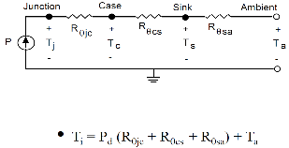6、某电力电子变流装置中，开关管损耗 P=400W，结壳【管芯 PN 节至封装外壳】间热阻 Rjc=0.06K/W，壳-散热器间绝缘片热阻为Rcs=0.03K/W，散热器的热阻为 Rsa=0.03K/W，环境温度为 50°，试求开关管的结温为多少？

**答：**结-壳-散热器件间温差： $∆T_{jc}=P×\left(R_{jc}+R_{cs}\right)=300×0.09=27℃$；散热器之间的热阻之间的温差不大于 $R_{sa}×P=0.03×300=9℃$ 器件的结温应为 $27℃+9℃+50℃=86℃$

7、假设下图中开关器件 VT 和 V 的开关占空比为＝ton/T。请推导(1)如下图左所示的降压 **buck 电路**在稳态工作条件下的输出输入电压的关系表达式 Uo/E=?；(2) 如下图右所示的**升降压 boost-buck 电路**在稳态工作条件下的输 出输入电压的关系表达式 Uo/E=?。

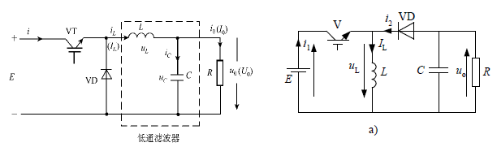**答：**（1）降压buck电路：该电路在一个工作周期内，电感L中流过的电流积分为0（这样才能保证电感L电流在周期末和周期初时相等）。当VT导通时，有，即；当VT关断时，电感L通过VD续流，有，，。

因为，所以，即。

（2）升降压boost-buck电路：同样的，在一个工作周期内，电感L的电流保持不变。V导通时，电源为电感L充电，，；V关断时，电感L向负载放电，，。，所以，即。BUCK，电流连续：一个稳定运行周期中，电感电压的净变化量为0。根据这一点可找出任何开关变换器中的稳定条件——电感伏秒（磁链）平衡原理。因此，一个周期内电感电压uL积分为零，即 $\left(E-U_{o}\right)t_{on}-U_{o}t_{off}=0$，由此求得Buck变换器的输入、输出电压关系为 $\frac{U_{o}}{E}=\frac{t_{on}}{t_{on}+t_{off}}=\frac{t_{on}}{T}=α$ Boost，电流连续： $Et_{on}-{(E-U}_{o})T_{off}=0$，故 $\frac{U_{o}}{E}=\frac{t_{on}+t_{off}}{t_{on}}=\frac{T}{T-t_{on}}=\frac{1}{1-α}$ Boost-Buck，电流连续：考虑到导通期间电感电压uL=E，关断期间电感电压uL=-Uo，一周期内电感电压uL积分平均值为零，即 $Et_{on}-U_{o}T_{off}=0$，故 $\frac{U_{o}}{E}=\frac{t_{on}}{t_{off}}=\frac{α}{1-α}$

8、某单相可控整流电路（**晶闸管相控整流方式**）给电阻性负载供电和给反电动势负载蓄电池充电，在流过**负载电流平均值**相同的条件下，哪一种负载的**晶闸管额定电流**应选大一点?为什么?

**答：**在流过负载电流平均值相同的条件下，反电动势负载时晶闸管额定电流应选大一些。因为反电动势负载时，晶闸管导通的条件除了门极需要触发外，还必须瞬时阳极电压Ua 大于反电动势E 值，所以导通角θ 比电阻负载小时。因此，在平均电流值相同时，反电动势负载的电流波形系数Kf 比电阻负载时大，所以晶闸管的额定电流应选大一些。（按照实际波形的电流与晶闸管所允许的最大正弦半波电流所造成的发热效应相等的原则来选曲晶闸管的此项电流定额，温度取决于有效值）

**9、综合所学的电力电子知识，简要设计一种手机充电器，要求如下： （1） 宽范围交流输入电压，90-250V，AC，频率 50，60Hz； （2） 输入输出间有电气隔离； （3） 输出电压 5V，最大电流 2A； （4） 输出电压纹波 20mV。**

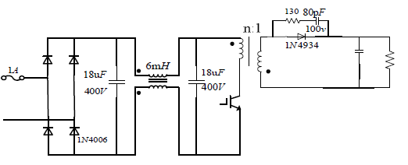答：估计效率为，输出功率为，那么输入功率为，输入端最大电流为。（1）使用1A的保险丝二极管整流桥的选择：额定电压，额定电流，选择二极管为IN4006其正向平均整流电流1.0A，反向重复峰值电压800V满足要求。（2）EMI滤波器的选择：根据电压和额定电流选择。（3）整流器的直流输出电压。选择变压器n=11，低压端电压为7.5~20.5V；开关频率取100kHz；对于开关管Mosfet的选择主要考虑最大耐压和最大电流要大于600V，0.1A；二极管选择IN4934，其电流为1A，耐压为100V，反向恢复时间为200ns；如果取电感变化量为20%额定量，电感，副边等效电感为75uH，电容选择，则C>400uF。

10、试以**晶闸管**器件为例，简述电力电子器件串联工作时，应采取哪些措施来实现器件的**均压**？简述电力电子器件并联工作时，应采取哪些措施来实现器件的**均流**？并简要画出均压和均流**原理图**。

**答：**（1）晶闸管串联均压：

由于器件特性的差异，不同晶闸管的正向阻断电阻和反向阻断电阻不尽相同，从而造成晶闸管串联后电压分配不均的问题。当晶闸管串联时，首先应选取参数和特性尽量一致的器件，其次要加均压电路。如左图所示，电阻Rp 远小于晶闸管的正、反向阻断电阻，使晶闸管分得的电压取决于均压电阻Rp 的分压；电容C 用于平衡动态过程中晶闸管的反向恢复电荷，实现动态均压。

（2）晶闸管并联均流如右图所示，耦合电感T1 和T2 可以提供动态均流。当VT1 中电流I1上升时，由于电感T1 会产生一个与I1 相反的电动势从而产生反向电流ΔI 抑制I1 的增长；由于T1 和T2 异名端耦合，所以T2 中产生与I2 同向的增长电流ΔI 使I2 增长，从而达到平衡两支晶闸管中电流的作用。有时串联电阻有助使晶闸管为正温度系数，从而提升静态均流，但需视器件特性而定。如果需要同时串联和并联晶闸管，一般采用**先串后并**的方法联接。

**11、车载逆变器是将汽车中的额定电压为 12V 的蓄电池电压转换为 220V，50Hz 交流输出电压的变换装置，试简要设计一个输入电压 9.6-14.4V，输出电压为 220V，50Hz，额定功率为 500W 的车载逆变器，要求输入与输出间有电气隔离。**

**答：**选取逆变器前直流侧电压为324V，那么直流电压利用率为0.96；开关频率为20kHz；

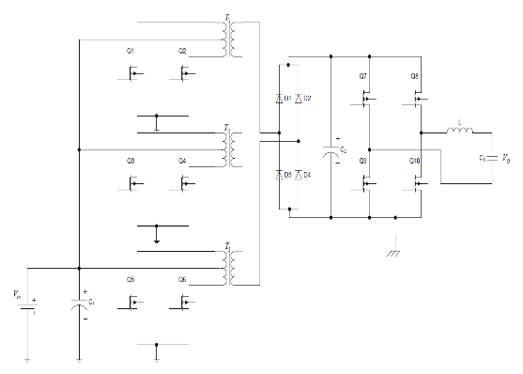（1）选取逆变器参数，对于电感电流纹波一般在，

得到，取L=30mH，对于低频滤波器要求

得到C的范围，这里取2uF。（2）对于逆变器开关管的额定值为600V/3A（3）稳压电容选择47uF/1000V（4）整流二极

管额定参数800V/2A（5）变压器变比（6）12V侧电容为220uF/50V，开关管参数为50V/20A

**12、在功率因数校正电路中，多数是使用 Boost 电路，用 Buck 电路与 Buck- Boost 电路能否实现功率因数校正？为什么？这些电路各有什么特点。**

**答：**能实现功率因数校正。从PFC的拓扑结构来看，可以分为升压式PFC、降压式PFC及升压—降压式PFC，但是后两者的功率因数没有升压式的高，升压式的功率因数可以接近于1。

原则上，这几种斩波电路电路结构都能够构PFC成电路，但在实际应用情况下相比较而言，Boost电路最合适，因而应用的也最多。

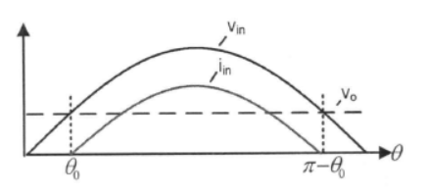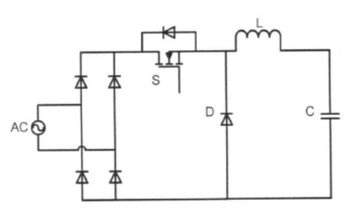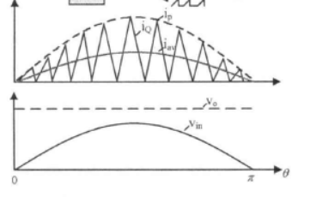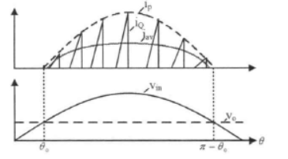

Buck PFC的缺点是因为其输入电流的死区部分无法避免。输入电流谐波含量大。由于Buck PFC电路在输入电压比输出电压低的时候，无法使输入电流跟踪输入电压,这部分失真会大大增加低次谐波含量。Buck电路虽然具有良好的低输出电压特性,在两级结构的应用环境,可以减小后级变换器的电压比,但是不管工作在断续模式或者连续模式,功率因数都不够高,并且需要较大的低通滤波器用以滤除高频纹波分量。BuckPFC电路适用于输出电压较低,且对功率因数要求不太高的应用场合。

Buck-Boost虽然变换器的功率因数与输入输出电压比没有关联,便于灵活的设计后级变换器，功率因数高，但是其缺点很明显，无论其工作在连续模式或断续模式,在每个开关周期内,输入电流总是不连续的,电流含有较大的高频谐波。适用于输出电压较低,且对功率因数要求不太高的应用场合。

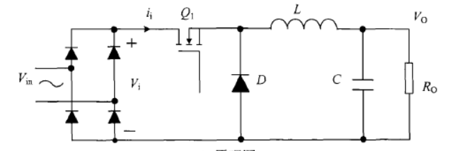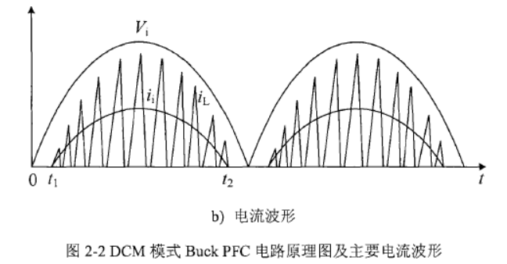

**Buck特点**：①Buck电路只能实现降压功能，不适用于直接被用作有源校正电路的变换级。其中，当功率开关管导通时，电感和电容处于串联状态。②电源输入电流不连续。其中，当功率幵关管关断时，电路电源与LC结构之间相互隔离。这种特性限制了变换器的转换功率，同时使得输入电流的纹波加大，在一定程度上增加了对与滤波电路的要求。③在变换器工作时，功率开关管的源级电位是浮动的，即当功率幵关管导通时，源级电位为，而当功率开关管关断时，源级电位变为零。因此，当输入电压较高，功率管的控制需要专门的浮动驱动，增加了电路的复杂性。

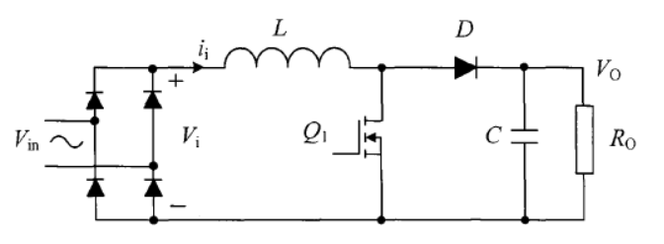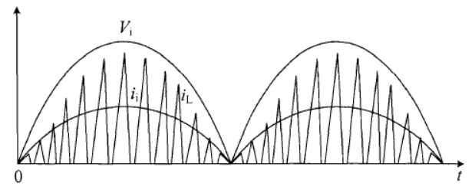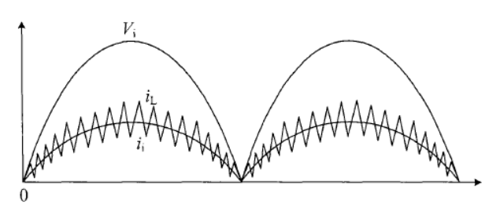

**Boost特点**：①升压斩波电路作为功率因数校正主电路时，只能实现升压变换，这样保证了整个电路工作在一个平衡的稳定状态，即当电感在功率幵关管导通时充电，在其关断时放电。②交流输入电流始终和电感电流相等，因此输入电源电流可以处于连续的状态，这种特性在实现大功率的变换和功能时具有独特的优势。同时，由于输入电流可以处于连续的状态，因此输入电流的纹波较小，降低了对于滤波电流的要求。③由于功率开关管的源级电位始终为零即处于接地状态，因此对于功率管的控制变的更加容易。

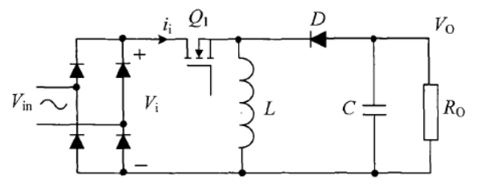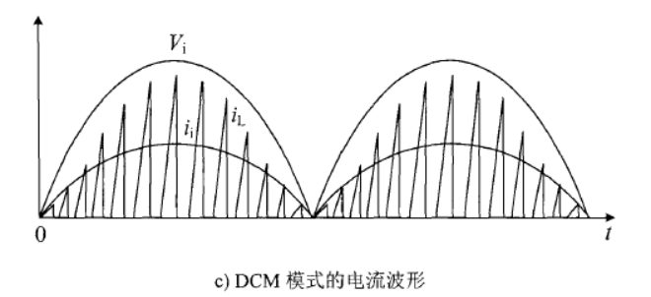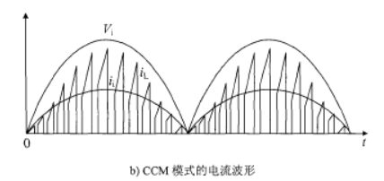

**Buck-Boost特点**：①作为功率校正电路时可以实现任意的升降压输出功能，也可以实现反极性输出，因此在应用中克服了单一的升压或降压变换器电路作为主电路时只能降压或只能升压输出的缺点，在某些场合显得更加灵活方便。②电源输入电流时不连续的，其输入电流特性类似与升压型电路。因此在一定程度上增加了对于滤波电路的要求。③另一方面，它克服了单一升压型变换器输入电流在电源低电压时有导通死角存在的问题，因此可以用作有源功率因数校正变换器。④因其主电路用一个开关控制时电路复杂，因此通常要用到两个开关。

**13、 三相 PWM 逆变电路分别采用梯形调制波和注入三次谐波进行输出波形控制有何好处？请简单说明二者工作原理并就性能作简单比较。**

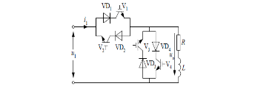**答：**(1)采用梯形波调制和注入三次谐波都提升了调制波中基波的幅值，由于直流电压利用率=输出基波电压幅值/直流电压，所以它们提高了电压利用率，改善了逆变器的输出性能。(2)采用梯形波作为调制信号时，由于梯形波中含有低次谐波，故输出波形中含有5 次、7 次等低次谐波。采用在正弦波调制信号中加入三次谐波的“马鞍形”作为调制信号时，输出相电压中含有三次谐波；但合成线电压时，各相电压三次谐波互相抵消，故输出线电压为正弦波，不含低次谐波。其输出谐波小于梯形调制波，但电压利用率略低。

**14、请分析如下图所示的斩控式单相交流调压电路的工作原理（过程），请画出交流输出电压 u0 的波形示意图;。该斩控式单相交流调压电路和相控式单相交流调压电路在功率因素、谐波含量方面相比较有何不同。**

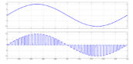**答：**如图所示为一个周期的波形，上半图为U1 波形，下半图为Uo 波形(画下面的图就行)。当输入电压U1>0，即在正半周内，V4 截止，V3 持续导通，V1 则以斩波频率导通和关断；在V1关断期间，V3 和VD3 为负载续流。当输入电压U1<0，即在负半周内，V3 截止而V4导通，V2 进行通断控制；同样的，在V2 关断时，V4 和VD4 为负载续流。与相控式交流调压电路相比，斩控式电路的输出电压仅含有高次谐波，**谐波含量**较低；输入电流与输入电压同相位，**功率因数**较高。

**15、 有一单相异步电机（额定工作电压有效值为 110V，60Hz）需要进行变频调速，调速装置的外部输入电压为单相工频交流电（有效值 220V，50Hz）。试采用交直交电路拓扑结构设计出一种满足该电机调速用的变换器，画出其电路原理示意图并就工作原理作简单说明。**

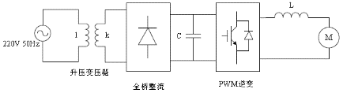**答：**思路是：220V，50Hz交流->加前端变压器->全波桥式整流->PWM逆变。电路原理图如图所示。

设变压器的变比为1:k，升压后交流电压有效值为U2，桥式整流电路带**容性负载**输出直流电压为UC，一般取UC=0.9U2；PWM逆变器直流电压利用率 $A_{v}=\frac{U_{O}}{U_{C}}=0.7071m_{a}$,即 $U_{O}=0.7071m_{a}U_{C}$，这里取 $m_{a}=0.8$，要求 $U_{O}=$ 110V,即 $K=110÷\left(0.7071×0.8×0.9×220\right)$ =0.98，所以变压器变比选为1:0.98，如果取ma=0.786则可以认为变比为1；60Hz通过改变SPWM**调制波**的频率得到。

**16、某单位进口设备中有一台额定电压 110V，功率 10KW 的单相可控硅控制可调功率电阻炉，由于国内单相只有 220V 的交流电源，为了使这台设备的功率不超标，想使用电力电子技术对其进行改造，假定电阻炉的电阻值不随温度变化，耐压强度足够，周期功率不得超标使用，试设计一种单相电路满足这一要求。**

**答：**设电弧炉为纯阻性负载则，由题目条件知在直流电源下使用时电阻值为，在直流电源下使用时的额定电压为110V。可以设计三种电路达到目的：（1）交流相控式调压电路（2）单相全波整流电路（3）斩控式交流调压电路

（1）

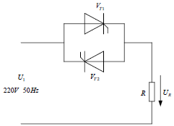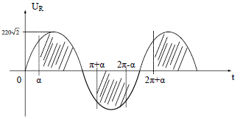

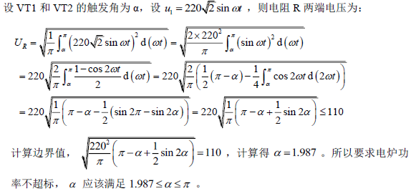

电阻电流有效值为： $I_{R}=\frac{P}{U}=\frac{{10}^{4}}{110}=90.9A$,晶闸管电流有效值为: $I_{VT}=\frac{I_{R}}{\sqrt{2}}=64.3A$,晶闸管通态平均电流为: $I_{V}=\frac{I_{VT}}{1.57}=41A$

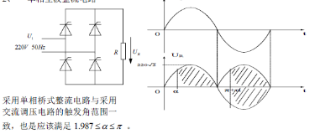

（2）

（3）

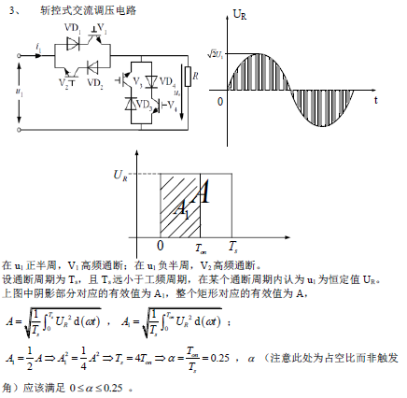**17、某电力系统单位有一额定电压为 220V（直流）的蓄电池组，要进行 50A 恒流放电维护，放电终止电压为 180V，为了有效利用能源，要求设计一有源逆变电路将能量回馈回电网，考虑到漏感的影响，最小逆变角βmin=15°,试设计一个单相桥式电路满足这一要求（电网电压 220V 交流有效值），计算出如下参数：**

**（1）电路中电阻与电感值；**

**（2） 安全裕量取为 1，计算晶闸管电流定额；**

**（3） 电路中电阻值可取大小不同的数值，对电路有何影响？**

实现逆变需要两个条件：1、负载侧需要一个提供直流电能的直流电动势，电动势极性对晶闸管而言为正向电压，在整流回路交流电压为负值期间，提供使晶闸管维持到导通的条件；2、要求晶闸管控制角满足的条件，使变流器输出电压极性为负，即，且电流连续，提供改变能量流动方向的条件。整流/逆变算法通用公式：1、 2、 3、 4、

①，在单相桥式可逆电路中，，可得：，当时，最大，故，可得XB=0.088Ω。；所以。

1、放电初始，蓄电池组电压为220V，即E=220V。约束条件为：此时，而；2、放电终止，蓄电池组电压为180V，即E=180V。约束条件为：此时，而；，经证明，当时，前述R值范围均能满足。一般认为，故

②*I*d=60A，晶闸管电流有效值，平均值为；考虑安全裕度为1，所选晶闸管额定电流为27A。

③由于直流侧为恒流源，又因为，当R取较小的值时，要求|Ud|必须大一些，从而使触发角大一些，从而造成逆变角较小；而R取较大的值时，逆变角较大。

|  |  |  |
| --- | --- | --- |
|  | 优点 | 缺点 |
| R较大（逆变角大） | 防止逆变颠覆 | 直流侧损耗较大 |
| R较小（逆变角小） | 直流侧损耗较小 | 可能会造成逆变颠覆 |

**18**、**三相桥式全控**可逆电路，输入相电压 100V，电源变压器漏感折合到变压器副边为 1.5mH，负载电流 Id=50A，设负载电流连续，计算：（1）变压器漏感上压降； （2）只考虑换向重叠角γ影响情况下的最小逆变角βmin=？（3）在βmin 情况下直流端输出直流电压的大小。

**答：**(1) $∆U_{d}=\frac{mX_{B}I_{d}}{2π}=\frac{6×2π×50×1.5×{10}^{-3}×50}{2π}=22.5V$ (2)设触发角为α,有 $\cos{α}-\cos\left(α+γ\right)=\frac{X_{B}I_{d}}{\sqrt{2}U_{1}\sin{\frac{π}{m}}}=\frac{X_{B}I_{d}}{\sqrt{6}U_{2}\sin{\frac{π}{6}}}=\frac{2X_{B}I_{d}}{\sqrt{6}U_{2}}$,所以 $γ=arc\cos\left(\cos{α}-\frac{2X_{B}I_{d}}{\sqrt{6}U_{2}}\right)-α$,当 $α=0$ 时， $γ=γ_{max}=β_{min}$，所以 $1-cos{γ}=\frac{2X_{B}I_{d}}{\sqrt{6}U_{2}}$，有 $γ=arc\cos\left(1-\frac{2X_{B}I_{d}}{\sqrt{6}U_{2}}\right)=arc\cos\left(1-\frac{2×0.471×50}{\sqrt{6}×100}\right)=36.1°$，所以 $β_{min}=36.1°$ (3) $U_{d}^{'}=U_{d}-∆U_{d}=2.34U_{2}\cos{α}-∆U_{d}=-2.34×100×0.81-22.5=-211.6V$

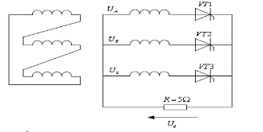19、在**三相半波可控整流**电路中，纯电阻负载，R=5Ω，输入相电压 U2=220V，若 A 相触发脉冲丢失，B、C 相脉冲正常，计算： （1） α=0º时，负载电压、电流的大小； （2）α=30º时，负载电压与电流大小；

（3） 在什么控制角范围内，输出电压为脉冲正常时的 2/3？为什么？

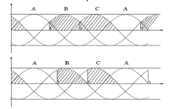**①**α=0º时， $U_{d}=\frac{1}{2π}\left(2\int_{\frac{1}{6}π}^{\frac{5}{6}π}{\sqrt{2}}U_{2}\sin{ωt}dωt+\int_{0}^{\frac{1}{6}π}{\sqrt{2}U_{2}\sin{ωt}dωt}\right)=\frac{1}{2π}\left(2\sqrt{2}U_{2}\left(\cos{\frac{1}{6}π}-\cos{\frac{5}{6}π}\right)+\sqrt{2}U_{2}\left(1-\cos{\frac{1}{6}π}\right)\right)=\frac{1}{2π}\left(\sqrt{2}+\frac{3}{2}\sqrt{6}\right)U_{2}=（178.3）89.1V I_{d}=\frac{U_{d}}{R}=（35.7）17.8A$

**②** α=30º时， $U_{d}=\frac{2}{3}×\frac{1}{\frac{2}{3}π}\int_{\frac{1}{3}π}^{π}{\sqrt{2}U_{2}\sin{ωtdωt}}=\frac{1}{π}\int_{\frac{1}{3}π}^{π}{\sqrt{2}U_{2}\sin{ωtdωt}}=\frac{\sqrt{2}}{π}U_{2}\left(\cos{\frac{1}{3}π}-\cos{π}\right)=\frac{3\sqrt{2}}{2π}U_{2}=（148.6）74.3V$ $I_{d}=\frac{U_{d}}{R}=（29.7）14.9A$

**③** 当 $0°≤α≤30°$ 时，B，C相正常工作，A相因缺少触发脉冲不能工作，但C相电压会“侵入”到A 相α 角的“范围”之内，使输出电压大于正常脉冲触发时输出电压的 2/3 倍；当 $30°≤α≤150$ 时，电流断续，输出电压等于正常脉冲时电压的 2/3倍。

20、一个理想的 BUCK 变换器，要保持输出电压恒定为 5V，并希望输出功率不小于5W，开关器件工作的频率为 50kHz，试计算输入电源电压从 10V 到 30V范围内变化时，为保持该变换器工作在电感电流连续导通模式下所需要的最小电感量值（转换成 µH）。

**答：**先求出稳态电流 $I_{o}=\frac{P}{U}=1A$**。**一个开关周期内，开关导通时电感电流增加量 $∆i^{+}$，开关断开时电感电流减少量 $∆i^{-}$，在电感电流连续导通模式下： $∆i^{+}=\frac{u_{i}-u_{o}}{L}T_{on}$, $∆i^{-}=\frac{u_{o}}{L}T_{off}$； $I_{Lmax}=I_{o}+\frac{1}{2}∆i^{+}$; $I_{Lmin}=I_{o}-\frac{1}{2}∆i^{-}$；电流临界连续时， $I_{Lmin}≥0$，即： $I_{o}≥\frac{1}{2}∆i^{-}$, $I_{o}≥\frac{1}{2}\frac{u_{o}}{L}(1-D)T_{s}$, $L≥\frac{1}{2}\frac{u_{o}}{I_{o}}(1-D)T_{s}$；对于占空比D，可由输入电压求出其值 $D_{min}=\frac{u_{o}}{u_{inmax}}=\frac{1}{6}$, $D_{max}=\frac{u_{o}}{u_{inmax}}=\frac{1}{2}$, $L_{min}=max\left(\frac{1}{2}\frac{u_{o}}{I_{o}}\left(1-D_{max}\right)T_{s}，\frac{1}{2}\frac{u_{o}}{I_{o}}\left(1-D_{min}\right)T_{s}\right)=\frac{125}{3}uH$

21、一天中可以近似认为太阳能电池的输出电压变化不大，输出电流随太阳辐照度的大小成近似比例关系。UOC为其开路电压，ISC为其短路电流，Um与Im分别为其最大输出功率点对应的电压与电流。设有一种太阳能电池板，其开路电压为21V，Um为17.1V，其短路电流为8A，Im为6A，现利用一块太阳能电池板给额定电压为12V的铅酸蓄电池充电，蓄电池电压的波动范围控制在12±2.4（V）之内，假定一天之中中午时分太阳能电池最大输出电流为6A，黄昏与清晨输出最小电流为0.2A，试为太阳能电池板与蓄电池设计一个性能优良的**充电控制电路**，并给出电路中的具体计算参数。

**答：**以最小输出电流0.2A作为电感临界连续电流来设计电感，开关频率取200K，占空比12/17.1=0.7； 取500uH；滤波电容常根据输出电压纹波要求选取，电压纹波要求2.4/100V，取1uF，耐压值为16V，保留裕量选1uF/50V；开关管参数I=6A，U=17.1V；续流二极管U=17.1V，I=17.1*6/12=8.55A

整流/逆变算法通用公式：

1、

2、

3、

4、

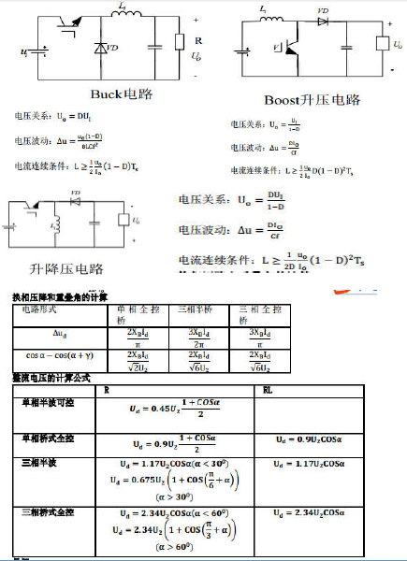

22.如下图所示为一晶闸管可控电抗器（TCR），请（1）分别画出晶闸管触发角α为90°和120°时的负载电流 $i_{L}$ 的波形示意图，增加触发角会增加还是减小电抗器L吸收的无功功率？（2）若TCR能正常工作，其触发角必须工作在什么范围内？简述原因。

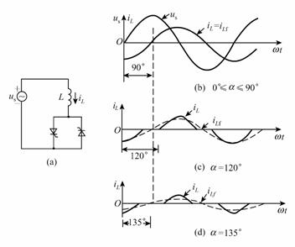

解：图（b）为α=0°时电源电压与 $i_{L}$ 的波形，此时电感电流正弦，其有效值为 $I_{L}=I_{Lf}=\frac{U_{s}}{ωL}$。由于纯电感负载的功率因数角 $φ=90$，故在 $0°≪α≪90°$ 范围内双向晶闸管处于失控状态，已不能通过 $α$ 变化来改变 $I_{L}$ 大小。如果 $α>90°$，电感中电流 $i_{L}$ 将受到控制，即随着 $α$ 角的增大，电感电流基波分量 $I_{Lf}$ 相应减小。在电感电流可控制条件下，电抗器等效电感值 $L=\frac{U_{s}}{ωI_{Lf}}$ 随之可控，继而TCR吸收的感性无功功率 $Q=U_{s}I_{Lf}=\frac{U_{s}^{2}}{ωL}$ 亦可平滑调节，其规律是：当 $α$ =180°式，Q=0；当 $α$ =90°时，Q= $Q_{max}$。

23.buck变换器电流连续时 $\left(E-U_{o}\right)T_{on}-U_{o}t_{off}=0$, $\frac{U_{o}}{E}=α$，电流断续时 $\left(E-U_{o}\right)T_{on}-U_{o}δ_{1}T=0$, $\frac{U_{o}}{E}=\frac{α}{α+δ_{1}}$, $α+δ_{1}<1$。Boost变换器电流连续时， $Et_{on}+\left(E-U_{o}\right)t_{off}=0$, $\frac{U_{o}}{E}=\frac{1}{1-α}$,电流断续时， $Et_{on}+\left(E-U_{o}\right)δ_{1}T=0$， $\frac{U_{o}}{E}=\frac{δ_{1}+α}{δ_{1}}$。故在由连续变为断续时，输出电压将会增加。从能量的角度考虑，输入功率不变的情况下，由于电流断续，电感放电时间减小，在短时间内的电感放电会使输出电压升高。